健行科技大學1022學年度『凝視與再現：移民社會與多元認同』
課堂日誌
課程名稱： 歷史人物分析 上課日期： 103 年 02 月 17 日
授課教師： 邵承芬 教學助理： 傅郁琪、何宗穎 (TA用)
出席人數 | 應到： 55 人 實到： 42 人
授課內容摘要 | - 簡述課程內容和期中報告，而期末報告以微電影呈現，本學期成績分配：討論佔30%～控制力的展現、期末成果展佔30%～創造力的展現、期中口述歷史佔20%、讀書會佔20%～學習力的展現 。  - 課程摘要如下:  - 荷據時期的海上經貿霸主-鄭芝龍  - 清代台灣首任巡撫-劉銘傳  - 大稻埕的富豪-李春生  - 台灣水利之父-八田與一  - 台灣首位醫學博士-杜聰明  - 台灣首位女性革命家-謝雪紅  - 台語歌謠之父-鄧雨賢  - 台灣第一位女醫師-蔡阿信  - 政治人物的典範-孫運璿  - 台灣最早的本土漫畫家-劉興欽
學生學習狀況 | - 於十大經典人物猜謎時，同學反應熱烈，並積極回答  - 由於加退選尚未結束，學生到課率約76%
待解決問題 | - 尚未完成分組及報名影像讀書會的同學請於下週完成
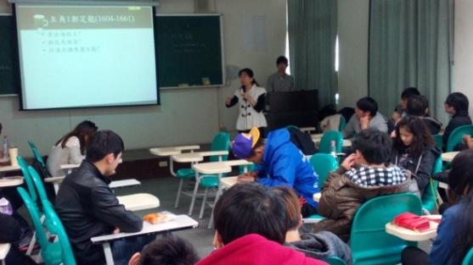 |  | 